Scheikunde Magic Bullet VWO456

Entropie, het hydrofoob effect en leven.
Leven is ontstaan in water en kan niet bestaan in haar afwezigheid. Het belang van de unieke eigenschappen van water voor leven wordt alom onderkend. Het is niet alleen het oplossend vermogen van water voor allerlei stoffen (hydrofiel) in het bijzonder de zouten dat van belang is maar ook juist het feit dat vele stoffen onoplosbaar zijn in water (hydrofoob). En dan zijn er nog stoffen die voor een deel oplosbaar zijn in water en voor een ander deel niet. Deze stoffen oriënteren zich in water op een heel bijzonder wijze en vormen met elkaar georganiseerde structuren die een cruciale rol spelen in levende materie. De spontane vorming van (cel)membranen bijvoorbeeld hangt alleen af van het feit dat de samenstellende moleculen deels hydrofiel en deels hydrofoob zijn. Voordat we deze moleculen nader gaan bestuderen zal eerst aandacht worden geschonken aan de achtergrond van dit menggedrag: waarom mengen hydrofiele stoffen niet met hydrofobe?

Entropie
Om iets te begrijpen van dit menggedrag is het van belang een notie te hebben van het begrip entropie. Entropie is een grootheid die evenredig is met het aantal manieren waarop een systeem zichzelf kan zijn. Maximalisatie van entropie is de belangrijkste drijvende kracht bij allerhande chemische en fysische processen.
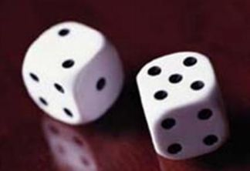De kans op 7 is veel groter dan op 12.
Een vergelijking:
Een worp met twee dobbelstenen kan een score opleveren van 2,3,4,5,6,7,8,9,10,11 of 12. De score 7 is de score die op de meeste manieren gerealiseerd kan worden nl met de volgende combinaties:
1,6 en 2,5 en 3,4 en 4,3 en 5,2 en 6,1. Er zijn 6 verschillende manieren om tot de toestand 7 te komen terwijl er bijvoorbeeld maar twee manieren zijn om tot de toestand 3 te komen.

Uit het bovenstaande zien we dat de toestand met de meeste realiseringsmogelijkheden de toestand is met de grootste waarschijnlijkheid. De kans is groot dat ik met twee dobbelstenen 7 gooi. Toch is er nog een behoorlijke kans dat een worp voor 15% of meer afwijkt van mijn voorspelling, ik zal ook geregeld 5,6,8 of 9 gooien.

Stel je nu eens voor dat ik geen 2 dobbelstenen gooi maar 2000. De kans dat mijn worp percentueel fors afwijkt van de meest waarschijnlijke score (nl. 7000) is klein. Laat staan wanneer ik te maken heb met een mol dobbelstenen. De waarde van deze worp zal op of zeer nabij de waarde liggen die hoort bij de meest waarschijnlijke toestand. We zeggen dat de toestand met de meeste realiseringsmogelijkheden de hoogste entropie heeft. En in systemen met veel realiseringsmogelijkheden zal de toestand met de hoogste entropie veruit de waarschijnlijkste zijn en zal die toestand dan ook gerealiseerd worden.

Een voorbeeld:
Men brengt met een pipet heel voorzichtig een druppel rode inkt aan op het wateroppervlak van een aquarium met slechts water. Zonder dat er geroerd of geschud wordt, zal de inkt zich door het hele water verspreiden.
De toestand waarbij alle inktmoleculen over de hele bak verspreid zijn, kan op veel meer manieren worden gerealiseerd dan de toestand waarbij de inktmoleculen zich in slechts een klein deel van de hele waterbak bevinden. De toestand waarin de moleculen zich volledig verspreiden is dus veel en veel waarschijnlijker en zal dan ook worden gerealiseerd. Dit diffusieproces is entropie-gedreven.

Een toename van entropie kan op uiteenlopende manieren worden gerealiseerd. Belangrijk zijn een vergroting van de ruimte waarin deeltjes zich bevinden (er zijn meer beschikbare plekken, dus meer realiseringsmogelijkheden), en vergroting van het aantal deeltjes door bijvoorbeeld een chemische reactie en een verhoging van de temperatuur (er is meer energie over de deeltjes te verdelen en dat kan dan op meer verschillende manieren).
Hydrofoob effect

Laten we met bovenstaand gereedschap eens kijken naar het menggedrag van twee vloeistoffen:
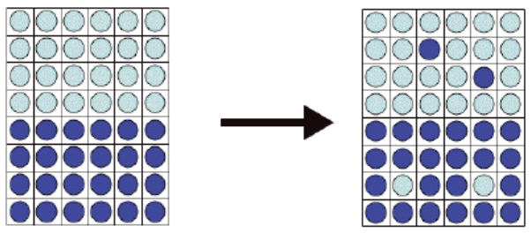

Analoog aan het verhaal met de dobbelstenen kun je zeggen dat de homogeen gemengde situatie de meeste realiseringsmogelijkheden heeft en dus de meest waarschijnlijke is. Toch is het zo dat wanneer je een hydrofobe stof mengt met water de linker situatie ontstaat.

In werkelijkheid zijn deze bolletjes moleculen die elkaar in meer of mindere mate kunnen aantrekken dankzij intermoleculaire interacties als vanderwaals-bindingen en waterstofbruggen. Het vormen en breken van bindingen gaat gepaard met een energie-effect, er komt warmte vrij of er wordt warmte opgenomen. Het vormen van bindingen is exotherm en levert dus een temperatuurverhoging op. Dit leidt op haar beurt tot verhoging van het aantal realiseringsmogelijkheden en daarmee een vergroting van de entropie.

Zo is bijvoorbeeld het mengen van benzeen met water een endotherm proces, dat wil zeggen dat het bij mengen meer energie kost om de sterke bindingen tussen watermoleculen te verbreken dan dat het vormen van nieuwe bindingen aan energie oplevert. Mengen heeft een temperatuurverlaging tot gevolg en dus een vermindering van de entropie. Dit zou er dus de oorzaak van kunnen zijn dat benzeen en water niet mengen.
Bij hexaan en water ligt het anders, het energie-effect bij mengen (bij wat hogere temperatuur, anders lukt het niet) blijkt na meting nihil, het mengen is exotherm noch endotherm. Toch mengen ze niet bij kamertemperatuur terwijl je uit entropieoogpunt zou denken dat de gemengde situatie veel gunstiger is. Hier moet wat anders aan de hand zijn.

Laten we eens inzoomen op het watermolecuul. Een watermolecuul kan 4 waterstofbruggen vormen met omringende watermoleculen. In de kristalstructuur van ijs is dat ook daadwerkelijk het geval.
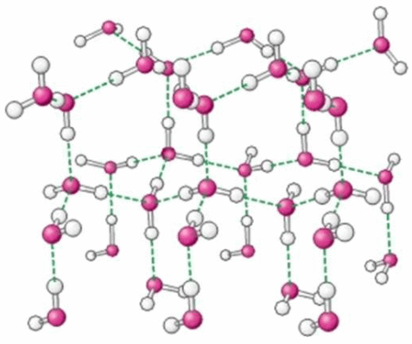 In de vaste fase vormt ieder watermolecuul 4 waterstofbruggen

In de vloeistoffase heeft een watermolecuul meer bewegingsvrijheid en vormt deze gemiddeld twee waterstofbruggen. Er worden dus voortdurend waterstofbruggen verbroken en gevormd. Stellen we ons een watermolecuul in vloeistof voor als een molecuul dat tetraëdisch omringd is door vier andere watermoleculen.

Er zijn 6 manieren waarop dit centrale watermolecuul twee waterstofbruggen kan aangaan (elke combinatie van twee bindingen levert een ribbe op dus 6 mogelijkheden):
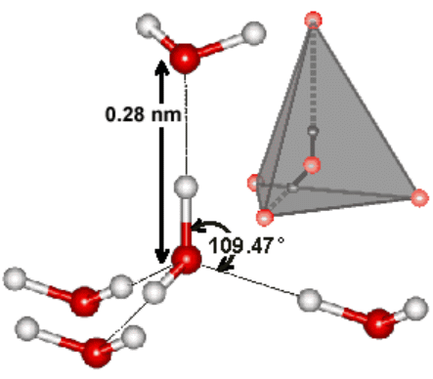
In de vloeibare fase vormt ieder watermolecuul gemiddeld twee waterstofbruggen. Dit kan op 6 manieren.

Wordt één watermolecuul vervangen door bijvoorbeeld hexaan dan blijven er ineens nog maar drie mogelijkheden over waarop dit watermolecuul twee waterstofbruggen kan aangaan!
Dit hexaanmolecuul zorgt dus voor een forse verlaging van het aantal realiseringsmogelijkheden van de toestand waarin watermoleculen gemiddeld twee waterstofbruggen vormen. Mengen met hexaan zorgt dus voor een forse verlaging van de entropie. Water en hexaan zullen dus bij kamertemperatuur niet mengen ondanks dat er energetisch gezien geen voorkeur voor de gemengde of ongemengde situatie bestaat. Merk op dat door menging in dit geval het aantal waterstofbruggen niet af zou nemen. Dat menging energieneutraal verloopt mag dan ook niet verbazen.
Recent onderzoek met femtolasers van het Amolf toont nu ook aan dat watermoleculen rondom apolaire moleculen/oppervlakken in hun bewegingsruimte zijn beperkt.

Het fenomeen waarbij entropieverlaging door de vermindering van de vrijheidsgraden van water ontmenging in de hand werkt, noemen we het hydrofoob effect.

Dit hydrofoob effect is bepalend voor het gedrag van allerhande stoffen in levende organismen. Het is de drijvende kracht achter de vorming van (cel)membranen en het correct vouwen van eiwitten tot
functionele structuren.
Ook bij de ontwikkeling van medicijnen wordt rekening gehouden met dit effect. Het aanhechtingsvermogen van medicijnen op bepaalde substraten is afhankelijk van de mate waarin het medicijn in staat is bij hechting te zorgen voor een vergroting van de entropie.

